高階程式語言實習心得

Github

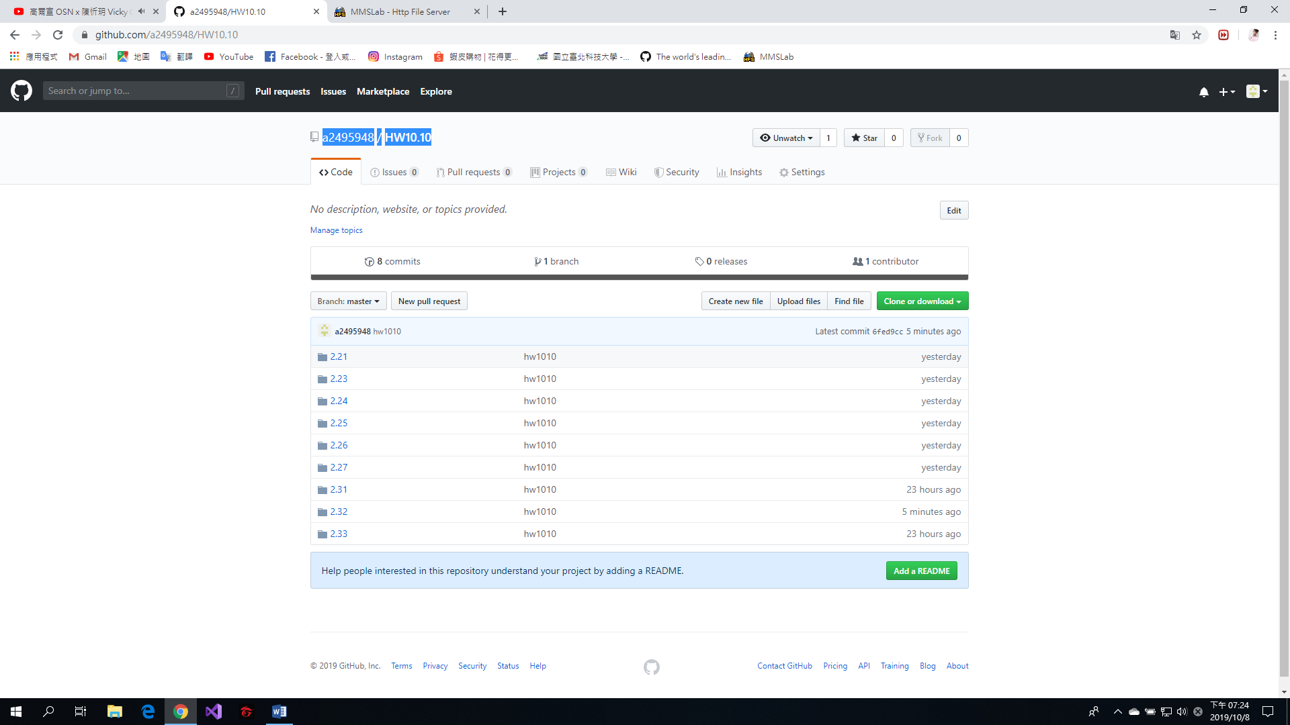

這次的功課量看似很多,但都是一些課堂上的語法應用,有些作業用了高中教的if迴圈,做起來會輕鬆許多,其中我覺得較有挑戰性的是BMI設計,那題的變數要用FLOAT因為身高體重會有小數點,如果用INT會變成無法輸入,還有判斷BMI介於哪一區間,用IF迴圈寫的過程會有需要思考的地方,很有挑戰性~~

謝謝辛苦的教授和助教!!

**電子一乙 108360246 林俊峰**